ИЗВЛЕЧЕНИЯ ИЗ ПАСПОРТА ДОРОЖНОЙ БЕЗОПАСНОСТИ
МКК СКГИИ

ОБЩИЕ СВЕДЕНИЯ

Колледж культуры и искусств федерального государственного бюджетного образовательного учреждения высшего образования «Северо-Кавказский государственный институт искусств».

Тип – федеральное государственное бюджетное

Юридический адрес: Кабардино-Балкарская Республика, г.о. Нальчик,
ул. Балкарская, 3

Фактический адрес: Кабардино-Балкарская Республика, г.о. Нальчик,
ул. Балкарская, 3

Руководители ОУ:
Директор – Сижажева Ольга Анатольевна, тел.40-24-53
Начальник кадетского корпуса - Шарданов Анатолий Назирович,
тел. 40-23-12

Заместитель директора:
по учебной работе - Гегиева Ляна Хасановна, тел. 40-12-36

по воспитательной работе – Борчаев Камал Магометович,
тел. – 40-23-12

Ответственные работники муниципального органа - нет

Ответственные от Госавтоинспекции:
старший инспектор группы пропаганды ОГИБДД УМВД РФ по
г. Нальчику, капитан полиции Борисова Анна Андреевна;
Старший инспектор дорожного надзора ОГИБДД УМВД РФ по
г. Нальчику, старший лейтенант полиции Кирпа Роман Владимирович.

Ответственные работники за мероприятия по профилактике детского травматизма: Кубадиев Руслан Назирович, Рахаев Тахир Джибрилович, Хочуев Захар Ахматович.

Руководитель или ответственный работник дорожно-эксплуатационной организации, осуществляющей содержание УДС : начальник МКУ «Управление коммунального хозяйства и благоустройства-служба заказчика» местной администрации по г.о. Нальчик Ашабоков Анзор Мухамедович, тел. 42-04-64

Количество обучающихся - 12

Наличие уголка по БДД - нет

Наличие класса по БДД - нет
(если имеется, указать место расположения)

Наличие автогородка (площадки) по БДД – имеется «Мобильный городок юного пешехода»

Наличие автобуса- имеется

Время занятий в ОУ: начало в 9.00 завершение в 18.30

Телефоны оперативных служб:

- Полиция 02
- Скорая помощь 03
- Пожарная 01

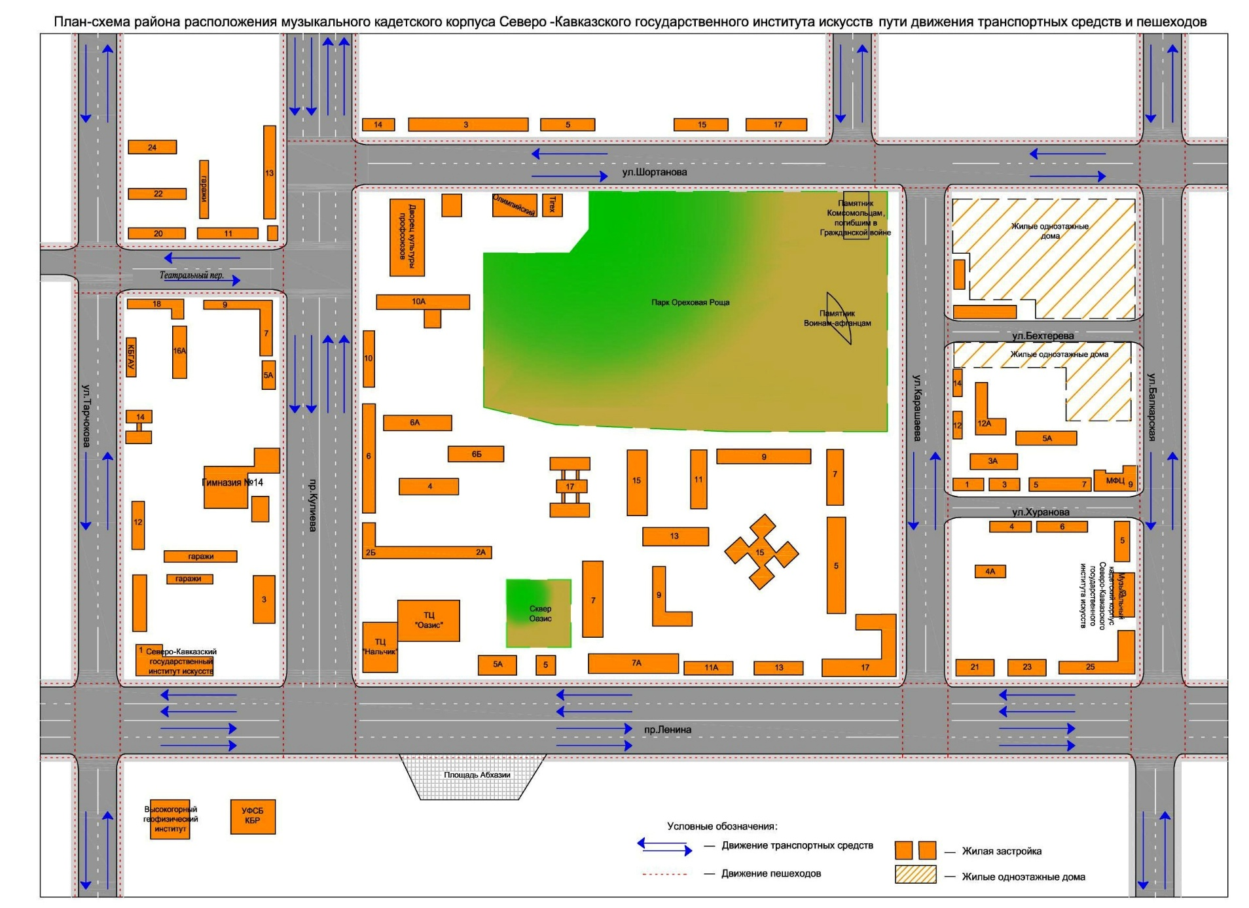

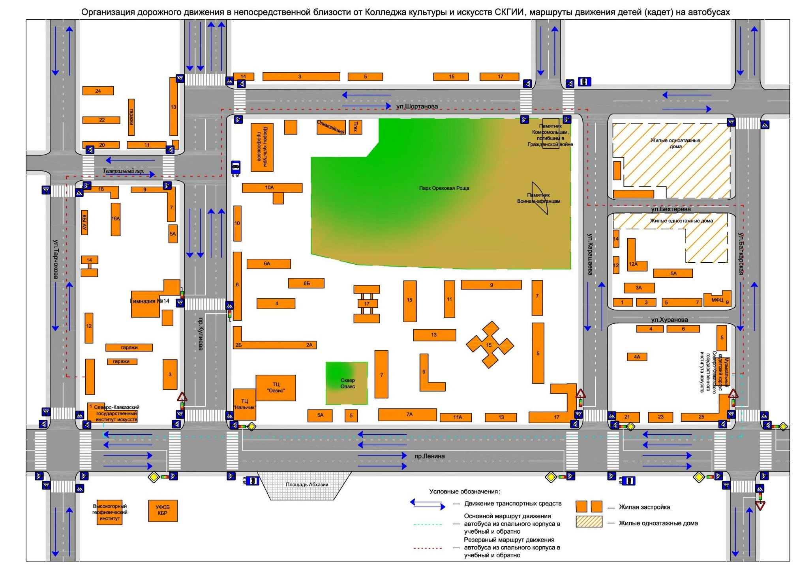

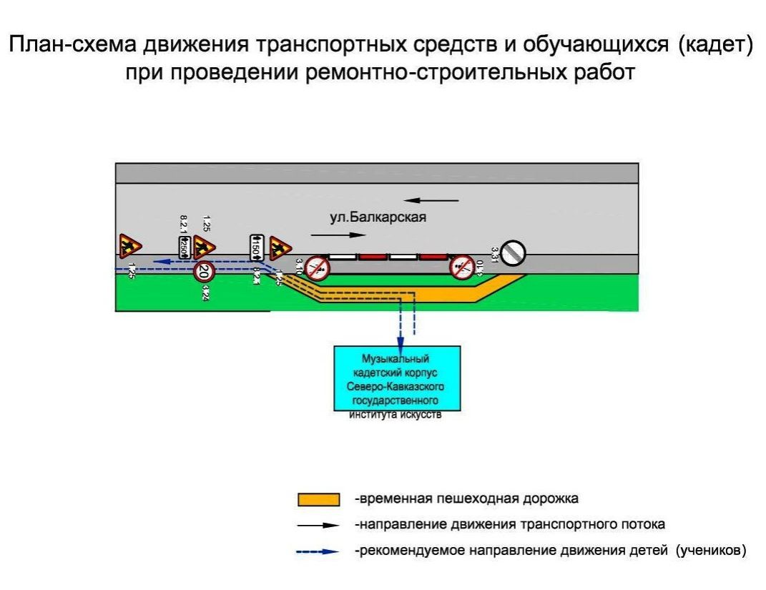

Дорожно-эксплуатационные организации, осуществляющие содержание УДС, несут ответственность в соответствии с законодательством Российской Федерации (Федеральный закон «О безопасности дорожного движения» №196-ФЗ, КоАП, Гражданский кодекс).

